ADANA BİLİM VE SANAT MERKEZİ
BİYOLOJİ ETKİNLİK PLANI

Konu: Fotosentez
Koştuğunuz, yüzdüğünüz ya da herhangi bir şey yaptığınız zaman aslında güneşten gelen bir enerjiyi yakmaktasınız. Bitkiler fotosentez yöntemiyle besin elde etmek için güneş ışığını kaparlar. Siz de bitkileri ya da bitkiyle beslenmiş olan hayvanları yediğiniz zaman enerji vücudunuza geçer.
Işık ve fotosentez
Fotosentez sırasında, su ve karbon dioksit şeker oluşturmak üzere birleşirler. Bu işlev özellikle yapraklarda görülür ve şeker hemen nişastaya dönüşür. Nişasta geceleyin yeniden şekere dönüşür ve bitkinin diğer kısımlarına taşınır. Nişastanın varlığı bu yüzden yaprağın besin oluşturduğuna bir kanıttır.
Bu deney için sardunya gibi saksı içinde yetişen bir bitkiye, mutfakta kullanılan alüminyum kâğıdına, birkaç adet deney tüpüne, iyot eriyiğine ve yakacak ispirtosuna gereksinim vardır. Nişastanın kaybolduğundan emin olmak için bitkiyi birkaç gün karanlık bir dolaba koyunuz. Bu durumu bir ya da iki yaprağı koparmakla kontrol edebilirsiniz. Bu yaprakları birkaç saniye kaynar suya sokup hücrelerin ölmesini sağlayabilirsiniz. Sonra da, bu yaprakları bir test tüpüne koyarak üzerine yakacak ispirtosu doldurabilirsiniz. Tüpü, dibine geniş ağızlı ve içi su dolu bir tencereye dikine yerleştiriniz ve yapraklar renklerini kaybedinceye dek kaynatınız. Yaprakları alıp kurulayınız ve üzerlerine birkaç damla iyot eriyiği damlatınız. Eğer yapraklarda nişasta bulunuyorsa iyot koyu mavi bir renk alacaktır. Ancak, bu durum yapraklar iki gün karanlıkta kaldıktan sonra ortaya çıkamaz.
Şimdi iki ya da üç yaprağı alüminyum kâğıtla kaplayınız ve her bir yaprağın üst yüzeyindeki kâğıdın üzerine bir delik açınız. Bitkiyi parlak ışıkta birkaç saat tutunuz. Sonra deneye tutulan yaprakları koparıp üzerlerindeki alüminyum örtüyü çıkarınız ve daha önce nişastanın varlığını saptamak için yaptığınız deneyi uygulayınız. Bu deney sonunda, yaprakların yalnız ışığa maruz kalan kısımlarında koyu mavi bir rengin belirdiğini göreceksiniz. Yaprakların alüminyumla kaplı olan kısımlarının solmuş olacağını göreceksiniz; bu da nişastanın, ışığın eriştiği yaprak yüzeyinde oluştuğunu gösterir. Fotosentez yalnızca ışıkta gerçekleşebilir.
Fotosentez ve oksijen
Su ve karbon dioksit fotosentez yöntemi sırasında şeker oluşturmak için birleştikleri zaman, sonuç olarak oksijen gazı çıkar ortaya. Bitki bu oksijenin bir kısmını solunum için kullanmaktadır, fakat diğer kısmı yapraklardan dağılmaktadır. Bu durumu bazı Kanada su otları ya da diğer su bitkileriyle kanıtlayabilirsiniz.
Bitkileri, içi temiz suyla doldurulmuş geniş ağızlı bir cam kaba ya da reçel kavanozuna koyunuz. Bitkilerin üstüne küçük bir huni geçiriniz. Bu huni suyun serbest hareketini engellememek için iki taş üzerine yerleştirilecektir. Sonra içi su dolu bir deney tüpünü ters çevirerek huninin boğaz kısmına oturtunuz ve oluşan deney aygıtını tümüyle güneşli bir yere yerleştiriniz. Az bir süre sonra bitkiden kabarcıklar çıkacak ve deney tüpüne doluşacaktır. Deneyi birkaç gün için kendi başına bırakın. Deney tüpü yarı yarıya oksijenle dolduğu zaman onu, özenle huninin üzerinden kaldırın ve sızıntıyı önlemek için tüpün alt kısmına yerleştirin. Tüpü ters çevirin ve içine için için yanan bir mum sokun. Mum alev alacaktır. Bu da oksijen gazının varlığını kanıtlamış olacaktır.
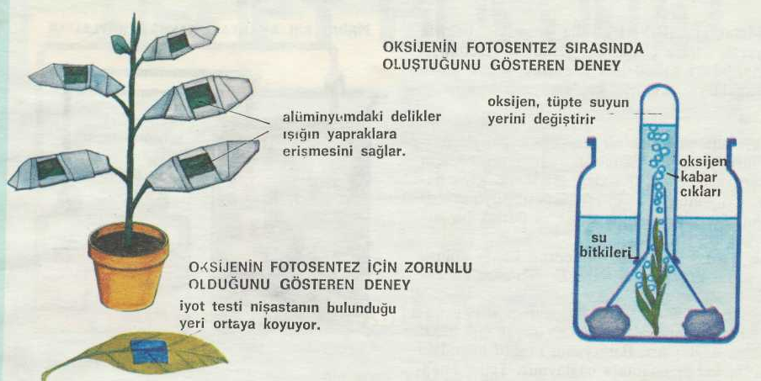

Mehmet Duran ÖZNACAR
Biyoloji Öğretmeni

